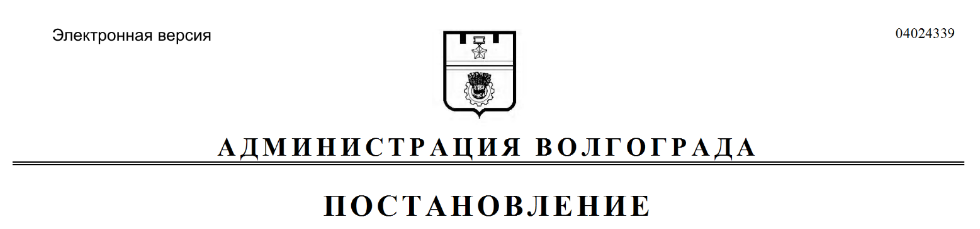
от 01.12.2020 № 1169

Об утверждении Положения о порядке выплаты ежемесячного денежного вознаграждения за классное руководство педагогическим работникам муниципальных образовательных организаций Волгограда, реализующих образовательные программы начального общего, основного общего и среднего общего образования, в том числе адаптированные основные общеобразовательные программы

В соответствии с постановлениями Правительства Российской Федерации от 04 апреля 2020 г. № 448 «О внесении изменений в государственную программу Российской Федерации «Развитие образования», Администрации Волгоградской области от 30 октября 2017 г. № 574-п
«Об утверждении государственной программы Волгоградской области «Развитие образования в Волгоградской области», руководствуясь статьями 7, 39 Устава города-героя Волгограда, администрация Волгограда
ПОСТАНОВЛЯЕТ:
1. Утвердить прилагаемое Положение о порядке выплаты ежемесячного денежного вознаграждения за классное руководство педагогическим работникам муниципальных образовательных организаций Волгограда, реализующих образовательные программы начального общего, основного общего и среднего общего образования, в том числе адаптированные основные общеобразовательные программы.
2. Настоящее постановление вступает в силу со дня его официального опубликования, распространяет свое действие на правоотношения, возникшие с 01 сентября 2020 г., и действует до 31 декабря 2022 г.

Глава Волгограда В.В.Лихачев

УТВЕРЖДЕНО
постановлением
администрации Волгограда
от 01.12.2020 № 1169

ПОЛОЖЕНИЕ
о порядке выплаты ежемесячного денежного вознаграждения за классное руководство педагогическим работникам муниципальных образовательных организаций Волгограда, реализующих образовательные программы начального общего, основного общего и среднего общего образования,
в том числе адаптированные основные общеобразовательные программы

1. Настоящее Положение определяет размер, условия и порядок выплаты ежемесячного денежного вознаграждения за классное руководство (далее – денежное вознаграждение за классное руководство) педагогическим работникам муниципальных образовательных организаций Волгограда, реализующих образовательные программы начального общего, основного общего и среднего общего образования, в том числе адаптированные основные общеобразовательные программы (далее – МОО Волгограда).
2. Выплата денежного вознаграждения за классное руководство осуществляется за счет средств субсидии, предоставленной МОО Волгограда
в соответствии с абзацем вторым статьи 78.1 Бюджетного кодекса Российской Федерации, источником финансового обеспечения которой является иной межбюджетный трансферт, предоставляемый городскому округу город-герой Волгоград на основании Правил предоставления иных межбюджетных трансфертов на обеспечение выплат ежемесячного денежного вознаграждения за классное руководство педагогическим работникам муниципальных образовательных организаций Волгоградской области, реализующих образовательные программы начального общего, основного общего и среднего общего образования, в том числе адаптированные основные общеобразовательные программы, приведенных в приложении 27 к государственной программе Волгоградской области «Развитие образования в Волгоградской области», утвержденной постановлением Администрации Волгоградской области
от 30 октября 2017 г. № 574-п «Об утверждении государственной программы Волгоградской области «Развитие образования в Волгоградской области».
3. Условием предоставления денежного вознаграждения за классное руководство является приказ руководителя МОО Волгограда о возложении функции классного руководителя в конкретном классе на педагогического работника МОО Волгограда.
4. Размер денежного вознаграждения за классное руководство составляет 5 тыс. рублей и выплачивается ежемесячно, но не более двух выплат ежемесячного денежного вознаграждения за классное руководство одному педагогическому работнику при условии осуществления классного руководства в двух и более классах.
5. Денежное вознаграждение за классное руководство выплачивается педагогическому работнику за классное руководство в классе (классах), а также в классе-комплекте, который принимается за один класс, независимо от количества обучающихся в каждом из классов, а также реализуемых в них общеобразовательных программ, включая адаптированные общеобразовательные программы.
6. Размер денежного вознаграждения за классное руководство устанавливаются с 01 сентября текущего финансового года.
7. Денежное вознаграждение за классное руководство является составной частью заработной платы педагогического работника и учитывается при определении:
налоговой базы по налогу на доходы физических лиц как и другие доходы налогоплательщика, полученные им как в денежной, так и в натуральной форме;
отчислений по единому социальному налогу, страховым взносам на обязательное пенсионное страхование и страховым взносам по обязательному социальному страхованию от несчастных случаев на производстве и профессиональных заболеваний.
8. Выплата денежного вознаграждения за классное руководство педагогическим работникам производится ежемесячно пропорционально отработанному времени в сроки, установленные коллективным договором для выплаты заработной платы.

Департамент по образованию администрации Волгограда

